**Лабораторна робота № 7**

**Тема.**  Класи. Поліморфізм. Абстрактні класи

**Мета роботи.** Отримати знання про парадигму ООП – поліморфізм. Навчитися застосовувати отримані знання на практиці. **1 ВИМОГИ**

**1.1 Розробник**

Інформація про розробника:

* Кулик Данііл Ігорович
* НТУ “ХПІ” КІТ 102.8а
* Варіант 12

**1.2 Загальне завдання**

Модернізувати попередню лабораторну роботу шляхом:   
  
− додавання ще одного класу-спадкоємця до базового класу. Поля обрати самостійно;   
  
− базовий клас зробити абстрактним. Додати абстрактні поля;  
  
 − розроблені класи-списки поєднуються до одного таким чином, щоб він міг працювати як з базовим класом, так і з його спадкоємцями. При цьому, серед полів класу-списку повен бути лише один масив, що містить усі типи класів ієрархії. Оновити методи, що працюють з цим масивом.

**2 ОПИС ПРОГРАМИ**

**2.1 Функціональне призначення**

За допомогою цієї програми можна створити масив об’єктів, додавати та видаляти об’єкти, виводити вміст масиву на екран та вивід об’єкта по індексу. Також у цій програмі реалізоване зручне меню спілкування з користувачем.

**2.2 Важливі фрагменти програми**

На рисунках №1, №2 та №3 зображено діаграми класів

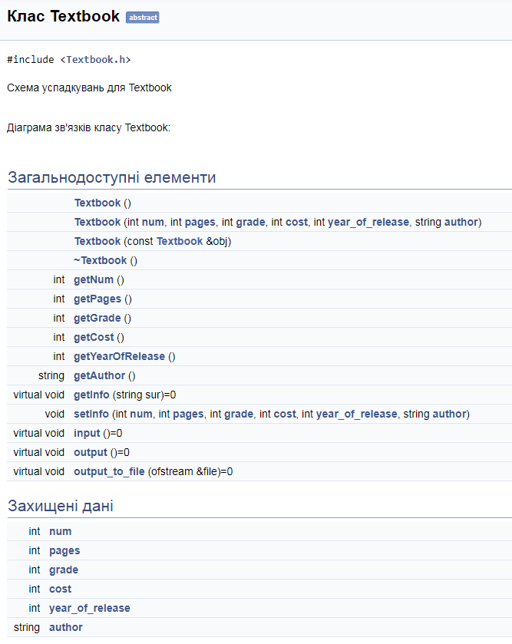

Рисунок №1 – діаграма класу Textbook  
  
  
 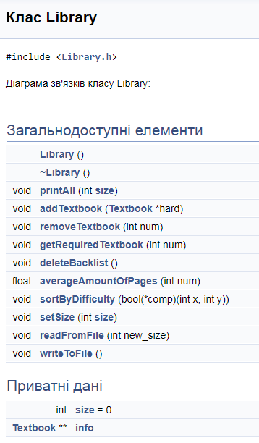  
 Рисунок №2 – діаграма класу Library   
  
 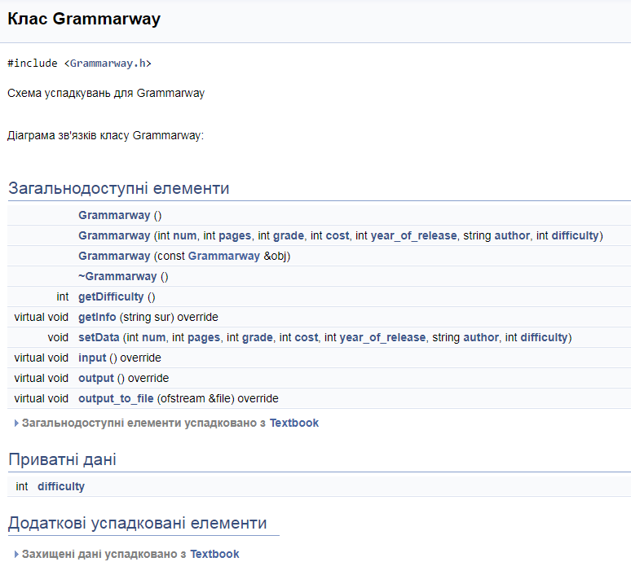  
 Рисунок №3 – діаграма класу Grammarway

Методи класу Textbook:

– Textbook() - Конструктор за замовчуванням ;

– Textbook(int num, int pages, int grade, int cost, int year_of_release,   
string author) – конструктор з параметрами;  
  
– Textbook(const Textbook &obj) – конструктор копіювання ;   
  
– void setInfo(int num, int pages, int grade, int cost, int year_of_release,   
string author) – заповнення полів Textbook:: num, Textbook:: pages та ін.;  
  
– int getNum()const – читання значення поля num (інші методи get роблять теж саме, але з іншими полями);  
  
  
– virtual void getInfo(string author) override – віртуальна функція абстрактного класу( інші методи virtual void також є віртуальними функціями абстрактного класу.  
  
Методи класу Library:  
  
– void setSize() - метод для запису значення поля size;  
  
– void deleteBacklist() – метод видалення усього списку підручників;

– void removeTextbook(int num) - метод створений для видалення об'єкта з масиву;

– void addTextbook(Textbook *hard)- метод створений, щоб додати об'єкт в масив;

– void printAll (int size) - метод створений для виведення всіх елементів масиву на екран;  
  
– void getRequiredTextbook(int num) - метод створений для виведення одного елемента за індексом з масиву;  
  
– float averageAmountOfPages(int num) - метод для обчислення середнього обсягу сторінок для усіх об'єктів масиву;  
  
– void sortByDifficulty(bool(*comp)( int x, int y)) - метод, cтворений для сортування об'єктів масиву за вартістю.   
  
– void readFromFile(int new_size) – метод для читання інформації з файлу;  
  
– void writeToFile() – метод для запису інформації у файл.  
  
Методи класу Grammarway:  
  
– Grammarway () - Конструктор за замовчуванням ;

– Grammarway (int num, int pages, int grade, int cost, int year_of_release,   
string author, int difficulty) – конструктор з параметрами;  
  
– Grammarway (const Grammarway &obj) – конструктор копіювання ;   
  
– void setInfo(int num, int pages, int grade, int cost, int year_of_release,   
string author, int difficulty) – заповнення полів Textbook:: num, Textbook:: pages та ін.;  
  
– int getNum()const – читання значення поля num (інші методи get роблять теж саме, але з іншими полями);  
  
– virtual void getInfo(string sur) override – віртуальна функція абстрактного класу( інші методи virtual void також є віртуальними функціями абстрактного класу.

**3 ВАРІАНТИ ВИКОРИСТАННЯ**

Програма може буди використана для створення масиву об’єктів. Програма має методи додавання, видалення об’єктів, вивід об’єкта по індексу з масиву та усіх об’єктів на екран, має методи абстрактного класу ,читання та запис об'єктів масиву з файлу, а також сортування за одним із властивостей об’єкта. Меню робить роботу з цією програмою зручною.

1.Меню спілкування з користувачем зображено на рисунку №5

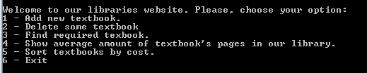

Рисунок №5 – меню спілкування з користувачем

2.Результат виводу об’єкта за індексом зображено на рисунку №6

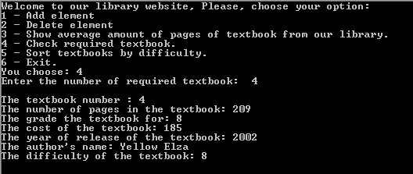   
 Рисунок №6 - результат виводу об’єкта за індексом 4  
 ***ВИСНОВКИ***

В інтегрованому середовищі VisualStudio розроблена програма мовою С++. Засоби налагодження дозволяють за допомогою меню спілкування створити масив об’єктів та змінювати його за допомогою методів класів.